Тема 3. Мистецтво Стародавнього Єгипту
План
- Додинастичний період
2. Мистецтво епохи Раннього царства
3. Мистецтво епохи Середнього царства
4. Мистецтво першої половини Нового царства
5. Мистецтво серед. Нового царства. Час правління Ехнатона
6. Мистецтво другої половини Нового царства

1.1 Додинастичний період –(близько 5500 року до н. е.)
Ніл був артерією життя цього регіону упродовж більшої частини людської історії. Його родючі заплави дали людям можливість розвинути осіле землеробське господарство, а також складніше, централізоване суспільство, яке стало наріжним каменем в історії людської цивілізації. Сучасні люди, які були кочовими мисливцями й збирачами, оселились у долині Нілу наприкінці середнього плейстоцену близько 120 000 років тому. До кінця періоду палеоліту посушливий клімат Північної Африки ставав усе жаркішим і сухішим, змусивши жителів цього регіону зосередитись вздовж берегів річки.
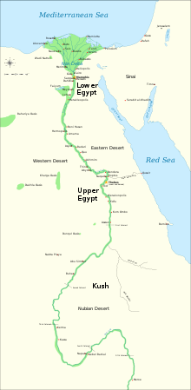
Мапа Стародавнього Єгипту, на якій показано головні міста і об’єкти династичного періоду (бл.3150р. до н.е.-30 р. до н.е.)
У додинастичні й ранньодинастичні часи єгипетський клімат був набагато менш посушливим, ніж сьогодні. Значні регіони Єгипту були покриті лісовими саванами і їх перетинали стада копитних. Флора і фауна були набагато більш плідними в усіх околицях, а регіон Нілу давав життя великим популяціям водоплавних птахів. Полювання було поширеним серед єгиптян, але на ті часи припадає і перше одомашнення багатьох тварин.
Близько 5500 року до н. е. невеликі племена, що жили в долині Нілу, розвинулись у низку культур, які демонструють добре освоєння сільського господарства і тваринництва. Їх можна ідентифікувати за гончарними виробами і предметами особистого користування, такими як гребінці, браслети і намиста. Найбільшою з цих ранніх культур у верхньому (південному) Єгипті була Бадарійська, яка, ймовірно, зародилася в Західній пустелі. Вона відома своєю високоякісною керамікою, кам'яними знаряддями і використанням міді.
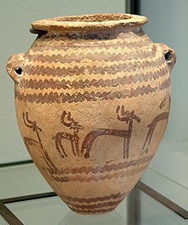
Типова ваза періоду Накади II прикрашена малюнками газелей (додинастичний період).
Бадарійську культуру змінили Амратська (Накада I) і Герзейська (Накада II) культури, які принесли низку технологічних удосконалень. Ще в період Накада I додинастичні єгиптяни імпортували обсидіан з Ефіопії, який використовували щоб сформувати леза та інші предмети з кам'яних відщепів. Існують свідчення про наявність у період Накада II ранніх контактів з Близьким Сходом, особливо з узбережжям Ханаану і Біблу. За період близько 1000 років культура Накада розвинулася з декількох невеликих землеробських общин у могутню цивілізацію, лідери якої повністю контролювали населення і ресурси долини Нілу. Встановивши центри влади в Нехені (який греки називали Ієраконполем), а потім в Абідосі, лідери Накада III розширили свій контроль над Єгиптом на північ уздовж Нілу. Вони також торгували з Нубією на півдні, оазами Лівійської пустелі на заході, а також культурами Східного Середземномор'я і Близького Сходу на сході.
Культура Накада залишила після себе велике різноманіття артефактів, що показує зростання влади і багатства еліти, а також громадські предмети особистого використання, до яких належать гребінці, дрібні статуетки, розмальована кераміка, високої якості декоративні кам'яні вази, косметичні палети, а також ювелірні вироби із золота, лазуриту і слонової кістки. Вони також розробили поливу, відому як єгипетський фаянс, яка була у вжитку в римський період для прикрашування чаш, амулетів і статуеток. Протягом останньої додинастичної фази культура Накада почала використовувати письмові знаки, які зрештою розвинулись у повну систему ієрогліфів для записування давньоєгипетської мови.
1.2 Мистецтво епохи Раннього царства (бл. 3050-2686 до н. е.)
Ранньодинастичний період тривав приблизно одночасно з Шумеро-Аккадською в Межиріччі та еламською цивілізаціями. У III столітті до н. е. єгипетський жрець Манефон розбив довгу послідовність фараонів від Менеса до свого часу на 30 династій, і цю систему все ще використовують сьогодні. Він почав свою офіційну історію з царя на ім'я «Мені» (або Менес по-грецьки), який, як вважалося, об'єднав два царства Верхнього і Нижнього Єгипту. Перехід до єдиної держави відбувався не так швидко, як уявляли давньоєгипетські письменники. Відсутні будь-які прижиттєві записи про Менеса. Проте, деякі науковці нині вважають, що міфічний Менес це можливо цар Нармер, зображений вбраним у царські регалії на церемоніальній палеті Нармера, в символічному акті злуки. Під час ранньодинастичного періоду, який почався близько 3000 р. до н. е., перший з династичних фараонів зміцнив контроль над Нижнім Єгиптом, заснувавши столицю в Мемфісі, з якої міг керувати трудовими ресурсами і сільським господарством родючої дельти річки, а також контролювати вигідні і важливі торгові шляхи до Леванту. Зростальна міць і багатство царів ранньодинастичного періоду знайшли відбиття в будівництві складних мастабових гробниць і похоронних культових споруд в Абідосі, які були призначені для вшанування обожненого царя після його смерті. Сильний інститут царювання, розроблений царями, призначався для легітимізації державного контролю над землею, працею і ресурсами, які були необхідні для виживання і розвитку цивілізації Стародавнього Єгипту.
Впродовж періоду Раннього царства сформувались характерні для давніх єгиптян релігійні вірування: культ приро-ди та предків, астральний і загробний культи, фетишизм, тотемізм, анімізм, магія. В культовому будівництві почав широко використовуватись камінь. Образотворче мистецтво досягло високої зрілості художніх форм. Давнє та Середнє царства характеризувались зміцненням і централізацією бюрократичного управління, посиленням могутності Єгипту, його прагненням поширити межі впливу на сусідні народи. В культурному розвитку – це епоха будівництва велетенсь-ких гробниць фараонів, таких як піраміди Хеопса, Хефрена та Мікеріна, створення унікальних пам’яток образотворчого мистецтва – сфінксів фараона Хефрена у Гізі та фараона Аменемхета III, численних художніх скарбів із гробниць Хе-нену та Хені, статуї Кемеса – останнього фараона Середнього царства.
1.3 Мистецтво епохи Середнього царства (2134—1690 до н. е.)
Фараони Середнього царства відновили в країні стабільність і процвітання, тим самим стимулювавши відродження мистецтва, літератури і монументальних об'єктів. Ментухотеп II і його наступники з одинадцятої династії царювали у Фівах, але візир Аменемхет I, вступивши на царство на початку дванадцятої династії приблизно у 1985 році до н. е., переніс столицю до міста Іті-тауї, розташованого у Файюмській оазі. Перебуваючи в Іті-тауї, царі дванадцятої династії провели далекоглядні заходи з меліорації та іригації для збільшення сільськогосподарського виробництва в регіоні. Крім того, відвойовано територію в Нубії, яка була багата на каменоломні і золоті копальні, тоді як робочі побудували оборонні споруди в Східній дельті, під назвою «Стіни правителя» для захисту від нападів ззовні.
Коли царі зосередили у своїх руках військову і політичну силу, володіючи величезними сільськогосподарськими і мінеральними багатствами, населення, мистецтво і релігія країни процвітали. На відміну від елітарного ставлення Стародавнього царства до богів, Середнє царство показує збільшення вираження особистого благочестя. Література цього періоду описує складні теми і символи, написані впевненим, виразним стилем. Барельєфний і скульптурний портрети вловлюють тонкі, окремі деталі, які досягли нових висот технічної досконалості.
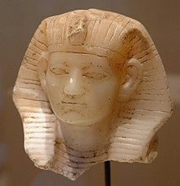
Аменемхет III, останній великий правитель Середнього царства.
Останнім великим правителем епохи Середнього царства був Аменемхет III, який дозволив семітомовним ханаанським переселенцям з Близького Сходу оселитися в районі дельти, щоб забезпечити достатньою робочою силою свої особливо активні гірничодобувні і будівельні кампанії. Проте, ця грандіозна діяльність вкупі з сильними розливами Нілу,в останні роки його царювання, напружили економіку і прискорили повільне скочування в бік другого проміжного періоду, який припадає на тринадцяту і чотирнадцяту династії. Під час цього спаду ханаанські поселенці почали набувати більшого контролю над областю Дельти, зрештою прийшовши до влади в Єгипті як гіксоси.
1.4 Мистецтво першої половини Нового царства (16-15 ст. До і, е.)
Історія Середнього царства закінчилася значним ослабленням центральної влади. Напружена соціально-політична обстановка усередині країни в період між Середнім і Новим царством, в результаті безперервної боротьби окремих номів між собою і хвилювань народних мас через страшного гноблення, ще ускладнилася через нашестя з Передньої Азії близько 1700 р до н. е. племен, відомих під назвою гіксоси. Вони захопили Нижній Єгипет (Дельту), влаштували там свою столицю - місто Аварис і примусили правителів Верхнього Єгипту платити їм данину. Держава, таким чином, знову розпалася на області-номи. Влада гіксосів над Єгиптом трималася понад сто років. У занепад прийшли економіка і культура. Боротьбу за вигнання гіксосів і за нове об'єднання країни очолили близько 1600 р і. е. царі
XVII династії, правителі Фів, столиці південної частини Єгипту. Завершив цю боротьбу Фараон Яхмос I, що поклав початок XVIII династії, яка правила з 16 по першу половину 14 в. до н. е. Будучи вождями в період воєн за володіння Північним Єгиптом, фиванские правителі отримали знову можливість розглядати землі всієї країни - джерело величезних доходів - як своє особисте надбання. Влада фараонів нової, XVIII династії незмірно зросла в порівнянні із значенням фараонів Середнього царства. Їх як і раніше обожнювали. Однак величезну роль почало відігравати жрецтво, особливо столичне - у Фівах, що служило однією з головних опор царської влади. Звеличення широко почитавшегося в країні головного фіванського бога Амона, чий культ ще з часів Стародавнього царства був з'єднаний з давнім культом сонячного бога Ра, призвело до оголошення культу Амона загальнодержавним.
Другою силою, на яку спиралися фараони, часто змушені протиставляти її Політичної, ідеологічної і матеріальної мощі жерців - представників давньої знаті, було постійне військо. Воно стало необхідним внаслідок активної загарбницької військової політики фараонів в Сирії, Фінікії, Палестині і в Нубії, де були завойовані великі території, При формуванні головних загонів війська - колеснічніков - царі XVIII династії, наприклад Аменхотеп II і Аменхотеп III, відбирали їх з широких середніх верств рабовласників. Людей цього ж кола, у великій мірі залежали від милості царя ,; призначали і важливими чиновниками в складній адміністративній системі управління державою. Широко розвинулася торгівля всередині країни і Єгипту з країнами Передньої Азії і Східного Середземномор'я.
Пам'ятки культури і мистецтва часу XVIII династії, в першу чергу, всіляко прославляли могутність і міжнародне значення Єгипту і його царів. Торговий обмін, зближення з культурами Сирії, Криту і Дворіччя сприяли тому, що в мистецтво, яке порвало з традиціями попередніх періодів, проникли і нові елементи, наприклад деякі орнаментальні мотиви. В результаті ж переможних воєн в Нубії і Сирії до Єгипту надходили величезні багатства, В побуті надзвичайно збагатилася правлячої верхівки суспільства - знаті з'явилося прагнення до розкоші, пишноти в одязі і прикрасах, багатою обстановці жител. У зв'язку з цим і перед мистецтвом були поставлені нові завдання: для нього стало характерним прагнення до декоративності в поєднанні з вишуканим витонченістю форм. Надзвичайна збагачення країни сприяло також тому, що у всіх головних містах Єгипту багато будували, причому архітектура і раніше залишилася провідним видом мистецтва. Навіть за рубежами Єгипту прославилася його столиця-Фіви, які перетворилися в обширний, рясний місто.
Архітектура. Гробниці царів. Починаючи з фараона XVIII династії Тутмоеа все царі стали влаштовувати для себе усипальниці в ущелинах і обривах долини, званої в наші дні «Біба-ель-Молук» («Долина, або Врата царів»). Царські гробниці в цей час, таким чином, остаточно відокремилися від заупокійних храмів. Ці гробниці являють собою ретельно приховані тайники, що складаються, як правило, з коридору, комори, приміщення для саркофага, кімнати для канон, судин з царськими нутрощами, і для особливо цінних дарів. Стіни приміщень царському розписували сценами, що відносяться головним чином до заупокійного культу. Найбільш же повно і яскраво характер часу позначився в монументальному храмовому будівництві.
Заупокійний храм цариці Хатшепсут (Початок 15 ст. До н. Е.), Побудований архітектором Сенмутом недалеко від храму фараона Ментухотепа, в долині Деир-ель-Бахарі, є одним з найбільш ранніх храмових споруд епохи Нового. царства. Будучи близький по типу архітектури до храму Ментухотепа, ансамбль храму Хатшепсут перевершує його, проте, за розмірами і багатством декору стін. Саме поховання тут відокремлено від храму: мумія цариці була похована далеко від нього, серед скелястих ущелин, в усипальниці-схованці.
Строго спланований по одній осі, ансамбль починався, як і попередні, пропилеями або пристанню біля західного берега Нілу. Далі дорога, довжиною більше кілометра, облямована справа і зліва фігурами сфінксів, підводила до першого двору храму з портиком «на два крила» і пандусом між ними. Піднявшись до пандусу, можна було потрапити у другий двір, також з пандусом і симетрично по відношенню до нього розташованими двома портиками, на кінцях яких височіли два осіріческіх (тобто з атрибутами бога Осіріса) колоса Хатшепсут. Далі перебував третій, менший за площею двір, оточений колонадами. Завершували ж ансамбль в глибині його святилища - молитовні, висічені в скелі. Така послідовність у розподілі частин ансамблю сприяла поступовому нагнітанню піднесеного, містичного стану учасників культових процесій.
Фасад храму, утворений чіткими лініями портиків і з'єднують їх пандусів, являє собою, як і його план, гармонійне ціле.
Храм зведений біля підніжжя крутого обриву Лівійського плоскогір'я, прорізаного живописно вивітрилися вертикальними ущелинами. Колонади портиків органічно вписані своїм мірним ритмом в цей природний величний фон. Стіни храму покривали розфарбовані рельєфи, на яких серед культових сцен розгортався докладна розповідь про експедицію в країну Пунт (сучасне Сомалі), розпочатої Хатшепсут для вивезення звідти дорогоцінних матеріалів і рідкісних рослин. На території ансамблю стояло понад двісті поліхромно розписаних статуй Хатшепсут і богів, так як в цей час заупокійні храми почали присвячувати не тільки культу обожненого царя, а й культу богів, в цьому випадку - верховного бога Амона і богині Хатор.
На терасах були влаштовані ставки і посаджені дерева. Таким чином, в парадне, пишне оформлення цього гармонійного по плануванню і всім формам ансамблю поряд з яскравим забарвленням ряду його архітектурних частин, рельєфів і статуй включалася і зелень рослин.
Характерні риси храмів першої половини Нового царства. Для планування і зовнішнього вигляду переважної більшості інших храмів першої половини Нового царства характерні такі ознаки. Плани їх були прямокутними і підпорядковувалися єдиним правилом: всі головні частини розташовувалися по одній осі. Основні частини - це відкритий двір, оточений колонадою - перистиль, колонний зал - гипостиль, святилище і комори. Навколо храму зводили глуху кам'яну огорожу, відповідно прямокутної в плані форми. Таким чином, храм - «будинок бога» вторив своєю схемою житлового будинку в садибі багатого єгиптянина, яка теж була огороджена стіною і укладала внутрішні двори, галереї, зали, де покрівлі спочивали на стовпах, і, нарешті, інтимні кімнати в глибині будівлі.
Фасади храмів мали вигляд так званих пілонів (форма, що виникла в епоху Середнього царства) - двох веж, прямокутних в плані, а по силуету схожих на усічені піраміди, з прямокутним проходом між ними. Пілони і вхід були увінчані карнизом характерною для єгипетської архітектури м'яко зігнутої форми - у вигляді викружки і валика, який тривав і на похилих ребер пілонів. Перед пілонами, як і в Середньому царстві, встановлювали обеліски і колосальні статуї фараона, а до зовнішньої сторони пілонів прикріплювали високі щогли з прапорами, які довершували парадне, урочисте їх оздоблення. Фасад храму зазвичай був звернений до Нілу, з яким храм з'єднувала дорога. По боках дороги мали ряди сфінксів або баранів - барана-гольових сфінксів, які були священними тваринами бога Амона. Великі статуї під відкритим небом - у дворах, по краях парадних доріг, перед пілонами, вводилися в якості смислових компонентів в культові споруди і стилістично органічно включалися в архітектурний фон. Уже видали ясно виділялися на тлі пілонів або між стовбурами колон узагальнені, кілька гёометрізованние силуети і обсяги сидять або стоять фігур. У суворої конструктивності цих творів з особливою ясністю проявилися найбільш канонічні норми виконання, висхідні ще до епохи Стародавнього царства. М'яка, часто декоративна трактування форм яка типова для багатьох заупокійних статуй Нового царства, позначається в цих скульптурах лише дуже стримано - в характері опрацювання осіб і деталей убрань.
Яскравим прикладом можуть служити гігантські статуї фараона Аменхотепа III, і тепер стоять на своєму колишньому місці, на західному березі Нілу, - так звані Колоси Мемнона, Колись вони височіли перед заупокійним храмом Аменхотепа III. З алеї сфінксів, що підводила до цього храму, відбуваються два ленінградських сфінкса, встановлені нині на березі Неви, на набережній перед будівлею Академії мистецтв. Часто в храмах було по кілька дворів і колонних залів. Гігантські колони і масивні кам'яні балки архитравов підтримували кам'яні плити перекриттів гипостильного залів, мали зазвичай вищий середній прохід. Крізь заґратовані отвори в верхніх бічних частинах центрального нефа в зал проникав світло.
У міру наближення до святилища стелі приміщень поступово знижувалися, а рівень підлоги - підвищувався. Внутрішній простір як би стискалося, стаючи все більш прихованим, доступним для дедалі меншої кількості людей - тільки для посвячених у таємниці культу. На стінах, колонах і пілонах храмів поміщали врізані в їх поверхню рельєфи, на яких зображали переважно культові сцени, а також фараонів, в символічних сутичках перемагають сонми ворогів.
1.5 Мистецтво серед. Нового царства. Час правління Ехнатона
Кінець XVIII династії - це період, що мав зовсім виняткове значення в історії єгипетського мистецтва. Наслідком завойовницьких воєн царів XVIII династії був ріст багатств знаті і тісно пов'язаного з нею жрецтва; це збагачення підсилювало вплив придворної знаті і жрецтва і протиставляло їхньої царської влади. У результаті почалося нове загострення відносин між фараоном і можновладною рабовласницькою знаттю, неймовірно розбагатіли жрецтвом і особливо жрецтвом головного святилища Єгипту - храму Амона-Ра у Фівах. Загострення вилилося у відкритий конфлікт на початку 14 ст. при фараоні Аменхотепі IV. Цей фараон сміливо і рішуче порвав з верхівкою знаті і жрецтвом і, спираючись на підтримку рядових вільних (немху), незадоволених пануванням знаті, провів велику соціальну і релігійну реформу. Ця реформа, що стала небувалим в історії Єгипту подією, проходила в умовах напруженої і гострої політичної боротьби, що мала форму релігійних розбіжностей.
Прагнучи підірвати авторитет жрецтва, що спирався на культи древніх богів, Аменхотеп IV висунув нове навчання, оголосивши єдиним щирим божеством сонячний диск під ім'ям бога Атона. Храми старих богів були закриті, їхні зображення знищені, а храмове майно конфісковане. Фараон залишив Фіви і побудував собі в середньому Єгипті, на тому місці, де тепер знаходиться селище Амарна, нову столицю, назвавши її «Ахетатон», що значить «Небокрай Атона». За назвою місця розкопок столиці Аменхотепа IV весь період його царювання часто називається «амарнским». Сам він також прийняв нове ім'я - Ехнатон - «Дух Атона".
Ехнатон всіляко прагнув підкреслити свій розрив з традиціями минулого, суворе дотримання яких завжди було в руках панівної верхівки потужним засобом впливу на народні маси. Так, він наказав і офіційні написи, і художню літературу, і навіть гімни новому богу писати сучасним розмовною мовою, якою говорив народ, а не застарілим книжковим, на якому писали до нього.
Природно, що не менш різкий перелом повинний був відбутися й у мистецтві, настільки тісно зв'язаному в Єгипті з релігією. І дійсно, уже пам'ятники створені на початку правління Ехнатона, дуже сильно відрізняються від усього попереднім свідомим відмовленням від канонічних форм. Такі рельєфи і скульптури фіванського храму Атона, побудованого ще до перенесення столиці держави в Ахетатон, так само як і рельєфи прикордонних стін нової столиці , датовані шостим роком правління Ехнатона, і створені одночасно з ними статуї. У всіх цих пам'ятках видно рішучий відхід від траціон-ного ідеалізованого образу царя. Хнатон показаний з усіма особливостями його неправильних рис обличчя і форм хворобливого тіла. Незвичні пози фараона і його дружини на цих рельєфах: вони зображені повністю в профіль, без обов'язкового по древньому канону умовного розвороту плеч.в фас.
Різке своєрідність мистецтва часу Ехнатона стало закономірним наслідком його реформ. Воно було тісно пов'язане з новим, незрівнянно більш реалістичним по своїй суті світоглядом, а також і з забороною культу Амона та інших старих богів, яке супроводжувало розриву фараона зі знаттю і жрецтвом. Зображення богів в Єгипті завжди повторювали вигляд правлячого фараона, що повинно було наочно доводити божественне походження останнього. Для зображення Атона достатньо було зображення реального сонця, що посилає на землю свої життєдайні промені. Зовнішність царя, цариці та їх дітей в круглій скульптурі і на рельєфах також повинен був отримати новий, незвичайний вид, позбавлений будь-якого подібності з образами богів. Пошуки нових образів, у повне відповідно до загальним характером вчення Ехнатона) в якому багато місця відводилося питанням пізнання «істини», пішли по лінії створення образів можливо більш правдивих, можливо більш близьких до натури. Однак такий розвиток реалістичних прагнень не могло виникнути тільки в силу вимог вчення Ехнатона. Як саме це вчення було підготовлено реальними історичними причинами, так і грунт для амарнского мистецтва була підготовлена ​​загальним ходом розвитку фіванського мистецтва з наростала у ньому інтересом до пізнання і передачі навколишнього світу. У той же час нові тенденції в мистецтві Амарни, як і у всій ідейній системі цього часу, в тісному зв'язку зі зміною придворної середовища, в яку влилися тепер вихідці з рядових вільних. А адже саме для світогляду мас рядових вільних, невдоволення яких своїм становищем все зростала протягом XVIII династії, якраз і був характерний ріст інтересу до питань моралі, істини, засвідчений поруч джерел. Таким чином, нові прагнення, що відбилися в амарнском мистецтві, були обумовлені певної, конкретної історичної обстановкою і її прогресивними громадськими силами.
Природно, що змінилася не тільки форма пам'ятників. Не менш разюче змінилося і їх зміст. Так, в амарнском мистецтві вперше з'явилися зображення єгипетського царя в повсякденному житті. Полегшення, висічені на стінах амарнскіх гробниць придворних рхнатона, показують царя на вулиці - в носилках або на колісниці, в палаці - за обідом або у вузькому сімейному колі, яке нагороджує вельмож або приймаючою данину від підкорених народів. Вперше всюди разом з фараоном зображена його сім'я, причому явно підкреслюється ніжна любов, що зв'язує членів цієї сім'ї. Дуже важливо і прагнення передати конкретну обстановку, в якій відбуваються всі події; ніколи ще до Амарни єгипетське мистецтво не знало такої кількості і різноманітності зображень садків, будинків, палаців, храмів.
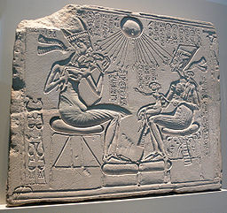
“Домашній вівтар”, що зображує Ехнатона, Нефертіті та трьох їхнії дочок.
У підсумку майже всі композиції художникам Ахетатона довелося створювати заново, в тому числі навіть і сцени поклоніння новому богу, так як нова релігія зажадала і нових образів і нових типів святилищ, де культ сонця відбувався під відкритим небом.
Все це вдалося не відразу. Творцями нових пам'ятників були ті ж художники, які до цього працювали у Фівах і виховувалися в майстернях, де від покоління до покоління передавалися не тільки навички, але й ідеї, що зумовили утримання пам'яток. Тепер же перед цими людьми постали нові завдання, перехід до здійснення яких був настільки крутий, що всім майстрам одно доводилося заново опановувати новими формами. Не дивно тому, якщо на перших етапах появи нового стилю пам'ятники відрізняються не тільки новизною змісту і форми, але і незвичайною для твору єгипетських майстрів нерозмірністю окремих частин постатей, різкістю ліній, незграбністю одних контурів і надмірної заокругленості інших.
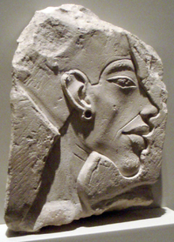
Ехнатон
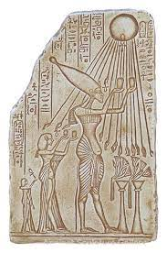
Фараон Ехнатон здійснює піднесення Атону- богу Сонця
Увага художників в першу чергу попрямувало на передачу таких рис, як довге обличчя, вузькі очі, виступаючий підборіддя, худа вигнута шия, одутлуватий живіт, товсті стегна, вузькі щиколотки в портретах Ехнатона, худорляве обличчя і довга шия - в портретах його дружини Нефертіті і т . д. Такий реалізм був чужий раніше звичного канону, а крім того, різкість боротьби проти старих шаблонів змушувала спочатку нарочито перебільшувати реалістичну експресію і часом настільки надмірно її підкреслювати, що багато закордонних єгиптологи, забуваючи про безперечно офіційному призначення і місцезнаходження таких пам'яток, визнали їх карикатурами.
Проте вже дуже скоро ця початкова загостреність нових рис у творах майстрів Ахетатона стала зникати, поступившись місцем яскравому, спокійного і впевненого розквіту їх творчості. Вперше єгипетські художники були раптово звільнені від століттями сдерживавшего їх пошуки канону і змогли створити справді прекрасні пам'ятники, дотепер виробляють незабутнє враження і викликають заслужене захоплення.
Кращими зразками з дійшли до нас скульптур Ахетатона є портретні голови Ехнатона і його дружини Нефертіті. Весь характер стилю цих пам'яток визначається тим подихом життя, яким вони повні. Саме це виняткове вміння майстри при явному, дуже суворому відборі рис створити дихаючі життям особи і ставить амарнские портрети на не повторившуюся після них у єгипетському мистецтві висоту. У вигляді Ехнатона дана чітка характеристика глибоко переконаного в правоті своєї ідеї, фанатично захопленого нею державного діяча. Сповнені цього чарівності портрети Нефертіті. Хоча її не можна назвати красунею - у неї злегка плоский ніс, великі вуха, дуже довга тонка шия, - проте ці окремі недоліки абсолютно затушовуються тим чудесним чарівністю справжньої жіночності, яке походить від її образу і становить його особливу принадність. Цілком дивовижно вміння скульптора провести точний і скупий відбір рис, його високу професійну майстерність, особливо позначилося в опрацюванні голови Нефертіті з піщанику . У цих скульптурних портретах вперше в історії, майже за тисячу років до грецької класики, була створена велика реалістичне мистецтво, повне глибокої людяності.
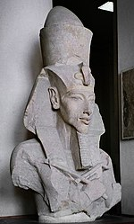
Статуя Ехнатона
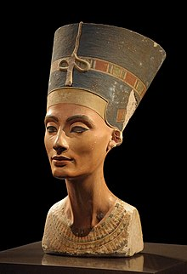
Погруддя в натуральну велечину Нефертіті зберігається у Берлінському єгипетському музеї
Знайдені при розкопках Ахетатона майстерні скульпторів дали дуже цінний матеріал для з'ясування методів їх роботи. Незакінчені скульптури і особливо гіпсові маски, зняті не тільки з померлих, але і з живих людей, показали, як наполегливо працювали такі майстри, як знаменитий начальник скульпторів Тутмес, в майстерні якого були знайдені деякі зі згаданих вище портретів, або невідомий геніальний скульптор, який створив дивовижний портрет цариці у високій тіарі. Саме на масках майстер і видаляв непотрібні йому деталі і шляхом ряду послідовних виливків, кожна з яких піддавалася новій обробці, досягав, нарешті, тієї досконалості у відборі рис, яке вражає нас у мистецтві Ахетатон. Прекрасними зразками різних етапів роботи скульпторів є незакінчені портрети Ехнатона з майстерні Тутмеса. Ми вже не бачимо тут загостреного перебільшення чисто зовнішніх прикмет особи фараона; образ Ехнатона в цих скульптурах переданий так само просто і правдиво, з такою ж життєвістю, якій відзначені голови Нефертіті. У тому ж стилі виконані і прекрасні портретні головки царівен. Знахідки майстерень показали також, що звільнені від канону майстри нової столиці досягли небувалих успіхів не тільки в області портрету. Не менш чудові зі свого реалізму і тіла амарнскіх статуй, прикладом чого є Знаменитий торс статуетки оголеної дівчини (царівни?), В якому скульптор з вражаючою майстерністю передав м'які, повні грації форми молодого тіла (илл. 85 о). Прагнучи створити максимально близькі до дійсності художні твори, майстри Ахетатона стали вперше широко застосовувати поєднання в одній статуї різних матеріалів. Особи і руки статуй висікалися найчастіше з кристалічного пісковика, добре передавального колір смаглявого, засмаглого тіла; покриті ж білими шатами частини тіла робилися з вапняку. Як і раніше, широко застосовувалася розфарбування скульптур і інкрустація очей.
Зазначені на скульптурах Ахетатона послідовні зміни стилю одночасно спостерігаються і на рельєфах більш пізніх амарнскіх гробниць, які відрізняються тим же відходом від утрировки експресії, тієї ж м'якістю виконання, такий же природністю, які ми відзначали в круглій скульптурі. Аналогічним чином розвивалося і художнє ремесло, де з небувалим різноманітністю використовувалися реалістично передані рослинні і тваринні мотиви і особлива увага приділялася багатства забарвлення виробів, зокрема, предметів з фаянсу і скла .
Таким чином, завдяки утвердженню і розквіту нових поглядів на світ а також завдяки последовавшему в результаті реформ Ехнатона розриву з традиціями художники Ахетатона, звільнені від колишніх канонів, зуміли створити чудові по своїй життєвості пам'ятки образотворчого мистецтва. Завдання ж, які були поставлені перед будівельниками храмів нової столиці, призвели до інших результатів. Розкопки Ахетатона дали можливість установити загальний характер основних його будинків. Храми, як і раніше, були зі сходу на захід, їхні території обнесені стінами, вхід оформлений у виді пілона з щоглами. Однак вони мали і ряд нових рис, які були обумовлені особливостями нового культу, що відбувався під відкритим небом, і необхідністю спорудження храмів, як і всього міста, в найкоротший термін. Храми Атона не мали характерних для Єгипту колонних залів, і, побудовані наспіх, в основному з цегли, з невисокими пілонами, вони не відрізнялися ні монументальністю, ні художньою якістю. Колонади були зведені лише до павільйонів перед пілонами. Чергування ж пілонів і величезних відкритих дворів, позбавлених портиків і наповнених рядами незліченних жертовників, додало храмам сухість і одноманітність.
Розквіту мистецтва Ахетатона раптово був покладений кінець. Реформи Ехнатона не могли міцно закріпитися, тому що рядові вільні не одержали ніяких істотних переваг, і незабаром після смерті фараона його другий спадкоємець і зять, зовсім молодий Тутанхамон, був змушений піти на примирення зі знаттю і жрецтвом. Останні відновили колишній порядок, скориставшись невдоволенням усередині країни і невдачами зовнішньої політики, що призвела до втрати азіатських володінь, що пояснювалося жерцями як результат гніву старих богів на чолі з Амоном. Однак розрив з традиціями при Ехнатоні викликав настільки рішучі зрушення у всіх областях культури, що повне повернення до старого був уже неможливий. Подібно до того як розмовна мова міцно втрималася і в художній літературі і в ділових документах, так і в образотворчому мистецтві не можна було викреслити все те нове, що було усвідомлено і розроблено майстрами Ахетатон. До того ж ці ж майстри були творцями і пам'ятників найближчих наступників Ехнатона. Ці пам'ятники повні відлунням мистецтва Амарни і виявляють очевидну близькість до нього і в круглій скульптурі, і в рельєфі, і в творах художнього ремесла. Чудові зразки цього пізнього амарнского мистецтва були знайдені в 1922 р. при розкопках гробниці фараона Тутанхамона, яка була не зворушена часом і злодіями і зберегла безліч унікальних пам'яток, зроблених з найцінніших матеріалів. Серед них слід перш за все виділити портретні зображення Тутанхамона, повні свободи і витонченості, в особливості платівку з скриньки зі слонової кістки зі сценою, що представляє Тутанхамона і його молоду дружину в саду серед квітів, а також рельєф на спинці дерев'яного, оббитого золотом трону, де постать Тутанхамона дана в невимушено природній позі, абсолютно чужою канонічним правилам. Прекрасні золоті статуетки чотирьох богинь. Їх стрункі фігурки облягає напівпрозора тканина легень одягу, крізь хвилясті лінії якої відчувається прекрасне молоде тіло. Надзвичайна м'якість форм повною мірою зберігає ту плавність ліній, яка виникла ще на скульптурах кінця XVIII династії і особливо розвинулася в мистецтві Амарни. Чудові різноманітні за матеріалами і техніці скриньки, в тому числі скриньку, покритий повними бурхливого руху розписами, чудові алебастрові судини різноманітної форми, химерна меблі - цілий світ прекрасних витворів, створених високою майстерністю і бездоганним смаком. І, незважаючи на те, що після відновлення колишніх культів художники були змушені повернутися в чому до колишніх зразкам, вони зуміли вдихнути і в них стільки різноманітності і сміливого новаторства, що перетворили їх, по суті, в нові композиції (як у згадуваних розписах на скриньці Тутанхамона з зображеннями битви і левової полювання).
Але значення мистецтва Амарни не обмежилося часом найближчих наступників Ехнатона; воно зіграло істотну роль і в додаванні мистецтва періоду XIX династії, а тим самим і всього мистецтва другої половини Нового царства в цілому.
1.6. Мистецтво другої половини Нового царства (14 - 2 ст. До н.Е.)
Час правління XIX династії було для Єгипту роками нового політичного і економічного підйому. Походи Мережі I і Рамзеса II повернули частина азіатських володінь, був укладений союз з хеттами, зміцнив панування в Нубії. У підсумку воєн підсилився приплив рабської сили і різних багатств, що дозволило відновити широку будівельну діяльність. Але всередині країни при позірному спокої йшла приглушена боротьба фараонів зі знаттю і жрецтвом, хоча і прийняла тепер інші форми. Так, Рамзес II, не пориваючи явно зі знову посилився фиванским жрецтвом, все ж таки вживає заходів для його ослаблення. Продовжуючи зовні зберігати за Фівами положення столиці Єгипту, розширюючи храми Амона і залишаючи гробниці своєї династії у Фівах, Рамзес II робить фактичної столицею рідне місто своїх предків Таніс, названий їм Пер-Рамзес ( «Будинок Рамсеса »). Висування цього міста було обумовлено його вигідним військово-стратегічним положенням - близькістю до Сирії.
Провідне становище в мистецтві XIX династії спочатку залишається за Фівами, чому сприяло і значення Фів як столиці і те, що тут малася здавна першими в країні художня школа. Тут же, природно, розгорнулося і велике будівництво.
Для фіванського мистецтва початку XIX династії характерно реакційний прагнення повернутися до традиції мистецтва Фів доамарнскіх років. Царі XIX династії ставили своєю метою відновлення як твердої центральної влади всередині країни, так і її міжнародного престижу. Для успішного проведення цієї політики фараони вважали за необхідне поряд із заходами, спрямованими на безпосереднє зміцнення економіки Єгипту і його військової моці, додати і можливо великий блиск і пишність своїй столиці, свого двору, храмам своїх богів, що і наклало своєрідний відбиток на мистецтво цього періоду.
В основу храмів часу XIX династії був покладений тип храму, вироблений ще в період XVIII династії, причому найбільш близьким їх прототипом варто вважати Луксорський храм Аменхотепа III. Однак в архітектуру нових храмів було внесено і багато нового. Головним об'єктом будівництва в Фівах був, природно, храм Амона в Карнаке, розширення якого мало подвійне політичне значення: воно повинно було показати торжество Амона і тим задовольнити жрецтво, а в той же час і прославити міць нової династії. Таким чином, у будівництві Карнака були Зацікавлені і фараони і жерці. Звідси зрозумілі ті розміри, які взяли роботи в Карнаке, що почалися відразу ж у двох напрямках від головного храму: до південь, де по дорозі до храму Мут були збудовані два нових пілони, і на захід, де перед пілоном Аменхотепа III почали зводити новий гігантський гипостиль.
Вже на прикладі Карнака видно те прагнення до грандіозних масштабів, яке стало визначальною рисою храмової архітектури XIX династії і було продиктовано прагненням нових царів затьмарити все побудоване до них. Ніколи ще пілони, колони і монолітні колосальні статуї царів не досягали таких розмірів, ніколи ще оздоблення храмів не відрізнялося такою важкою пишністю. Так, новий гипостиль Карнака, що є найбільшим колонним залом світу, має 103 м в ширину і 52 м в довжину). У ньому сто сорок чотири колони, з яких дванадцять колон середнього проходу, висотою в 19,25 м, мають капітелі у виді розкритих квітів папірусу, підіймаються на стовбурах, кожний з яких не можуть охопити п'ять чоловік. Споруджений перед гипостилем новий пілон перевершив усі колишні: довжина його дорівнювала 156 м, а що стояли перед ним щогли досягали 40 м у висоту. Будівельниками цього гипостиля були зодчі Іупа і Хатіаі.
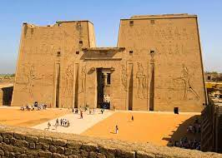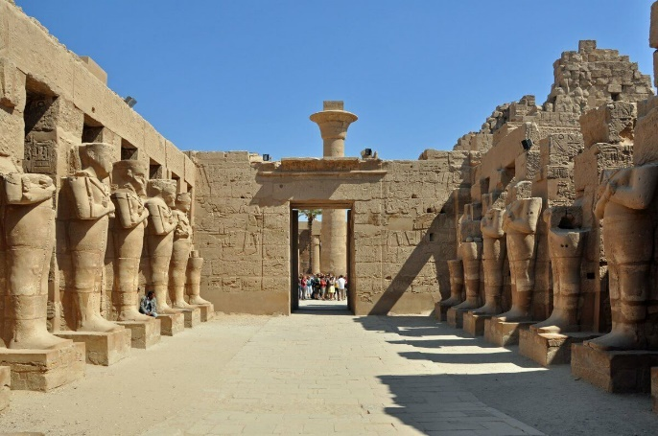
Карнакский храмовий комплекс в Луксорі
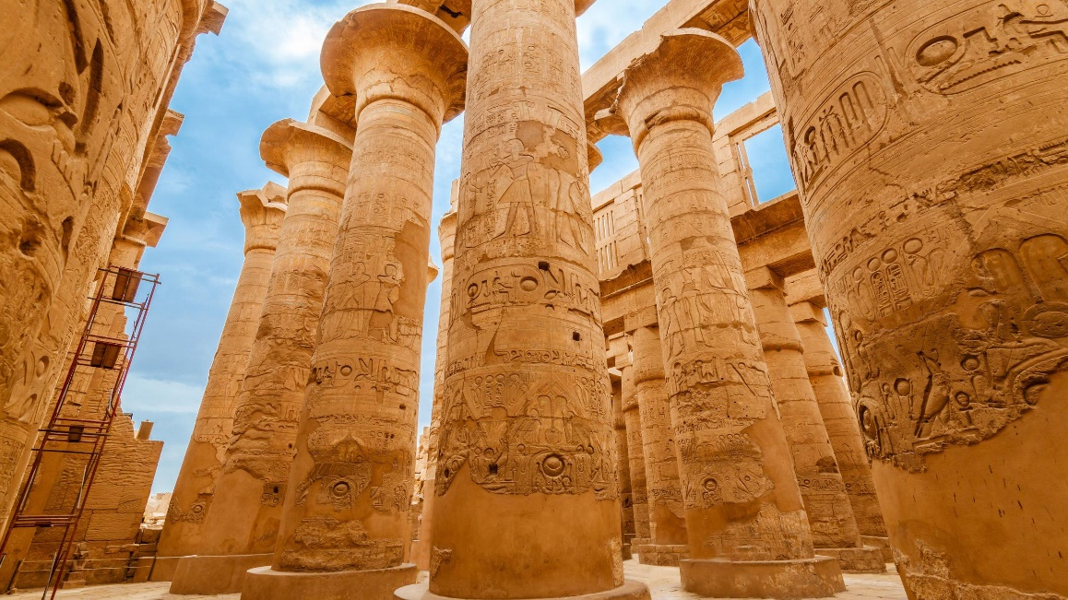
Досить великий був і новий пілон із двором, оточеним сімдесятьма чотирма колонами, який був збудований при Рамзесі II зодчим Бекенхонсу перед Луксором, другий святилищем Амона у Фівах.
Тою ж монументальністю відрізнялися і заупокійні царські храми на західному березі. З них варто особливо згадати храм Рамзеса II, так званий Рамессеум (зодчий Пенра), у першому дворі якого стояла колосальна статуя царя - найбільша монолітна скульптура, що важила 1000 тонн і мала близько 20 м в висоту.
Основні принципи оформлення храмів були також сприйняті зодчими XIX династії від їхніх попередників, але це спадщина була ними перероблено. Продовжуючи розвивати роль колон, вони створили стало згодом зразком обрамлення середніх, більш високих проходів гипостилей колонами у виді розкритих квітів папірусу, зберігши для бічних проходів колони у вигляді зв'язок нерозпустилися стебел. Ці гіпостілі немов відтворювали нільські зарості, де розквітлі стебла папірусів підносяться над ще не встигли розпуститися. Таке трактування гипостиля добре поєднувалася із загальною древньою символікою храму як будинку божества, в даному випадку - бога сонця, що по єгипетському переказі народжується з квітки лотоса, що росте в річкових заростях. Крилатий сонячний диск звичайно і зображувався над дверима пілона.
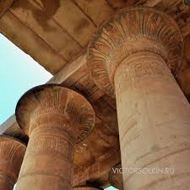
Пілона в храмі Рамзеса II, так званий Рамессеум.
Прагнення додати будинку можливо велику пишність привело до перевантаженості: вага величезних перекриттів викликала збільшення обсягу колон і занадто часте їх розташування, рельєфи і тексти почали покривати не тільки стіни, але і стовбури колон. Роль скульптури в архітектурному оздобленні храмів залишилася, загалом, колишньою. Як і раніше, перед пілонами і колонами і між колонами ставилися колосальні царські статуї. Однак не ці статуї, вирішені, як завжди, вкрай сумарно, визначили стиль скульптури XIX династії. Його особливості набагато ясніше виступають у статуї, що стояли усередині храмів і гробниць. Спочатку в них також помітно пряме повернення до доамарнскім пам'ятників. Перемігши «єрессю» Ехнатона представники знаті і жрецтва хотіли бачити свої зображення такими ж вишуканими і ошатними, якими були статуї їх предків. Знову з'явилися хвилясті лінії одягу і перук і дробова гра світлотіні. Захоплення зовнішньої нарядністю все більш росло, пригнічуючи реалістичні пошуки, які були в скульптурі кінця XVIII династії і високо розцвіли в мистецтві Амарни. Зростання ідеалізації в статуях знаті і жрецтва XIX династії, що стала своєрідним виразом осуду амарнского мистецтва, був основною рисою стилю фиванской скульптури цього часу. І при тому ця риса була набагато важливішою, ніж суто зовнішні зміни, викликані новими модами або зміною типів осіб і фігур в зображеннях вельмож після воцаріння нового фараона, портретні риси якого зазвичай повторювалися на статуях його придворних. Але в царських статуях поряд з колишніми типами тепер з'являються нові, світські зображення фараона й цариці. У статуї Рамзеса II Туринського музею скульптор, виконуючи постійну завдання єгипетського придворного мистецтва -- створити образ могутнього правителя, - зумів виконати її новими засобами. Тут немає ні надміру видатних москалів, ні прямої, що здається незламної шиї, ні безпристрасно дивляться в далечінь очей. Незвичайний вже самий факт зображення фараона в побутовому придворному одязі, з сандалями на ногах. Тіло царя під складками одягу передано як нормально розвинуте тіло має велику фізичної силою воїна, яким і був Рамзес II; обличчя з характерним великим орлиним носом, невидимому, чудово передає риси царя. Незважаючи на піднесеність усього вигляду Рамзеса II, враження що виходить від нього сили і могутності досягнуто не узагальненим зображенням «сина Амона-Ра», а створенням образу реального, земного владики Єгипту. Цьому сприяє і вся поза статуї, злегка нахилена голова і уважно дивляться вниз очі: так, очевидно, сидів Рамсес в тронному залі під час прийому своїх вищих чиновників або іноземних посольств, на наближення яких він дивився з висоти поставленого на особливе піднесення трону. Подібний світський спосіб царя не міг з'явитися без того нового, що було внесено Амарне, і вплив мистецтва Ахетатон безперечно відчувається як в ідеї створення подібної статуї, так і в її виконанні.
Відображення амарнскіх принципів саме в царській скульптурі XIX династії цілком зрозуміло в світлі зазначеної вище політичної обстановки. Фараони нової династії не могли обмежитися тільки поверненням до колишніх канонічним типами статуй: зображення царя як сина Амона стверджувало його владу в очах народу, але для перемогла Ехнатона знаті і жрецтва, могло служити швидше за свідченням покірності царя Амону, тобто його жерців і рабовласницької верхівки. В умовах відновиться, хоча і менш явної боротьби з жерцями і знаттю фараонам важливо було закріпити своє становище потужних владик в нових образах, «їли і що мали якісь традиції, то саме такі, які могли бути протиставлені домаганням знаті.
До традицій XVIII династії наполегливіше всього поверталися храмові рельєфи культового змісту, завжди консервативні і канонічні. Але навіть такі пам'ятники відрізнялися деякими новими рисами - портретної точністю особи фараона, ретельної моделіровкою тіла. Такі при всій традиційності їх композиції та ідеалізації образів рельєфи Мережі I в Карнаке і особливо виконані фиванскими майстрами рельєфи в його храмі в Абідосі. У храмових рельєфах світського змісту нововведень було набагато більше, з тих же причин, що і в царській скульптурі. Мережі I і Рамзес II розмістили на зовнішніх стінах і пілонах храмів величезні рельєфні композиції - наочні літопису своїх походів. Ці зображення військових рад, табірних стоянок, взяття фортець, битв, урочистих зустрічей фараона, що повертається до Єгипту з багатою здобиччю, вражаючі великою кількістю сюжетів і розмаїтістю композицій. Явним спадщиною Амарни було тут постійна увага до пейзажу, будь то храми і палаци Єгипту, нубійських селища або хвойні ліси Сирії, а також до індивідуальних характеристик окремих воїнів і етнічним типами. Всі ці нові риси, правда, не порушували основних традиційних умовностей, які продовжували зберігатися. Головне місце в композиції завжди займала постать царя з летять біля нього божественним шулікою, охороняє царя в бою і приносить йому перемогу.
В гробнічних розписах і рельєфах XIX династії, незважаючи на повернення до доамарнскім традиціям, зберігалося досить багато розрізнених реалістичних рис амарнского мистецтва (наприклад, зображення тіней або природного кольору шкіри і т. п.). Серед розписів гробниць початку XIX династії часто ще зустрічаються жанрові сцени з живий і оригінальної трактуванням окремих фігур. Однак поступово реалістична струмінь в розписах фіванських гробниць ослабла і встановилося панування застиглих і безжиттєвих шаблонів. Після переїзду двору фараона на північ, у Пер-Рамзес, в Фівах почалося повне переважання жрецьких Могили, розпису яких, навіть в зображенні життя померлого, обмежувалися природно, культовими сценами. Різкому скорочення побутових сюжетів і збільшення кількості релігійних відповідала і наростаюча стилізація розписів, далека від будь-яких пошуків нового. Жрецтво, наполегливо охороняючи стародавні канони, вело таку ж боротьбу з відхиленнями від них у мистецтві, яку воно вело і в догмати. Жерці намагалися заглушити саму можливість сумнівів у правильності релігійного світогляду. У тексті, написаному на стіні гробниці одного з верховних жерців Амона, укладена безсумнівна полеміка зі скептицизмом «Пісні арфіста» ( Див вище): «Чув я ці пісні, які знаходяться в гробницях стародавніх. Що ж це кажуть вони, коли вони [життя] на землі хвалять, а некрополь мало шанують? .. Адже це - земля, в якій немає ворога, всі наші предки спочивають у ній з найдавніших часів. Ті, хто в ній, зостануться мільйони років ... А час, який проводиться на землі, - це сон! »
Серед фіванських розписів XIX династії осібно стоять цікаві розписи гробниць майстрів, що споруджують царські гробниці й жили в ізольованому поселенні в горах фіванського некрополя. Ці майстри були людьми хоча і різного соціального стану (від начальників загонів ремісників, керівних живописців і скульпторів до рядових ремісників), але складали особливий замкнутий колектив. Замкнутість ця була обумовлена характером їх роботи, яка повинна була зберігатися в таємниці. Спадкова передача посад від батька до сина, спорідненість багатьох сімей, безсумнівна зв'язаність всього колективу особливими релігійними обрядами (у тому числі участі в культі померлих царів) і заборонами, в результаті чого всі його члени становили свого роду релігійне братство і однаково називалися «слухати поклик», - все це створило особливі умови життя майстрів некрополя. Безсумнівно, що їх творчість мала істотне значення в розвитку мистецтва Нового царства. Уведення Ехнатоном в його нову столицю, вони створили чудові рельєфи амарнскіх гробниць. Не дивно, що, воевратясь у Фіви, ці люди принесли з собою і все те нове, що вони відкрили і розробили в нових умовах творчості та від чого вони не змогли і не хотіли повністю відмовлятися. Саме в їхній творчості, тобто в розписах гробниць, зберігалися сліди впливу Амарни, а яскравіше і довше ніж в гробницях самих майстрів некрополя, де було більше можливостей для проявів їх індивідуальної творчості. Значення мистецтва Амарни позначилося тут не лише у відтворенні типово амарнскіх композицій, але і в загальному інтересі до передачі реальної обстановки і живих людей, у сміливих пошуках нових тем і нових прийомів. Розписи цих гробниць повні різноманітними жанровими епізодами, незвичайними типами осіб. Саме з гробниць майстрів некрополя відбуваються такі відомі, єдині в своєму роді сцени, як «поливання саду шадуфамі» або «молитва під пальмою».
Таким чином, усередині фіванського мистецтва першої половини XIX династії існували різні напрямки. Пам'ятники, створені в інших областях країни, тим більше не могли бути стилістично однорідними. Сліди будівельної діяльності Рамзеса II збереглися по всьому Єгипту. Серед його храмів за межами Фів в першу чергу потрібно назвати знаменитий храм, цілком вирубаний в скелях Абу-Симбела (нижня Нубія) і що є взагалі одним з найбільш видатних творів єгипетського мистецтва . Дотримуючись прикладом своїх предків, які прагнули закріпити скорення Нубії спорудою там не тільки фортець, але і храмів, Рамзес II також побудував у Нубії ряд святилищ. Однак храм в Абу-Сімбелі перевершив усі, коли-небудь, побудоване тут фараонами.
Всі оформлення храму було обумовлено однією ідеєю - усіма можливими засобами звеличити могутність Рамсеса П. Починаючи від масштабів святилища і кінчаючи тематикою його декорировки, все було пронизане цією ідеєю, кращим утіленням якої з'явився фасад храму. Він являє собою як би передню стіну величезного пілона, шириною близько 40 м і висотою близько 30 м, перед яким піднімаються чотири гігантські сидячі фігури Рамзеса II. Висічені зі скелі й досягають понад 20 м у висоту, ці велетні, що перевершували навіть колоси Мемнона, були здалеку видно всім що плив по Нілу і робили незабутнє враження всеподавляющей мощі фараона. Образ Рамсеса взагалі панує в храмі: над входом висічене скульптурне зображення ієрогліфів, що складали його ім'я, в першому приміщенні святилища потовк підтримують колони з гігантськими статуями пануючи висотою близько 10 м, стіни залів покриті зображеннями його перемог, і, нарешті, в останньому приміщенні храму, його культовій молитовні, серед чотирьох статуй богів, яким був присвячений храм, нарівні зі статуями Амона, Птаха і Ра-Горахте мається і статуя самого Рамсеса.
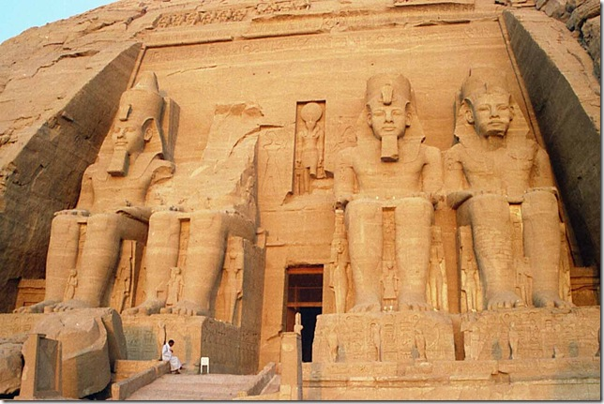
Скульптури і рельєфи Абу-Симбела - справа рук фіванських майстрів. Це видно й з підписів деяких з них під рельєфами і по стилістичної близькості храму в Абу-Сімбелі фиванским пам'ятників. Фіви взагалі здавна посилали своїх художників для спорудження та прикраси нубійських храмів, і тому природно, що саме фиванским скульпторам було доручено і оформлення Абу-Симбела. Фіванські майстри взагалі широко залучалися Рамзеса II, як і його батьком, для робіт з всій країні. Фіванський зодчий маи будував храм у Геліополь, інший фіванец -- Аменемінт - храм Птаха в Мемфісі. Фіванські ж скульптори були творцями і рельєфів у храмі Мережі I в Абідосі.
Рамсес II перетворив Таніс в свою фактичну столицю; нова роль міста - «Будинку Рамсеса »- породила бурхливу будівельну діяльність. Для перебудови старих храмів Танисе і спорудження нових було потрібно величезна кількість кам'яних плит, колон, статуй, обелісків, і при цьому так терміново, що виготовити це все заново було неможливо. За наказом царя поряд зі спішними роботами в каменоломнях були широко використані і частини древніх будинків, знесених як у самому Танисе, так і в ряді міст і некрополів північного Єгипту. Вигляд «Будинку Рамсеса» незабаром настільки змінився, що про його красу і багатство стали складати вірші: «Це прекрасна область, немає схожою на неї, і, подібно Фівам, сам Ра заснував її. Столиця, приємна для життя, поля її повні всяким достатком, і вона забезпечується їжею щодня. Її ставки повні риби, а її озера - птахів. Її поля зеленіють травами, і рослинність - у півтора ліктя. Плоди в садах подібні до смаку меду, засіки повні ячменем та вики, і вони піднімаються до неба ...». Повністю відтворити архітектуру Танисе часів Рамзеса II неможливо, оскільки будівлі, побудовані їм тут, спіткала та ж доля, якої сам Рамсес піддав будівлі своїх попередників. Проте все ж таки можна встановити, що головною рисою стилю танісскіх храмів було прагнення до гігантських масштабів і пишної монументальності.
Головний храм займав територію в 250 м довжиною і 80 м шириною. Перед першим пілоном стояли два обеліски висотою в 13,5 м. перед другим - також два обеліски, але вже в 18 і висотою. Двір за другим пілоном був вимощена плитами чорного базальту; тут стояли чотири обеліски, з яких два минулі висотою 14,5 м і два майже 17 м, і ряд великих скульптур, у тому числі чотири статуї Рамзеса II з червоного пісковику висотою в 8 м. У гипостиле середній неф був вище інших, але колони під всіх проходах мали пальмовидные капітелі і розрізнялися тільки величиною (11 м і 7 м).
Скульптури «Будинку Рамсеса» різко відрізняються від фіванських пам'ятників. Для них характерні важкі пропорції масивних неживих тіл з товстими руками і ногами, величезними плоскими пензлями і ступнями; м'язи відзначаються абсолютно умовно; особи статуй, широкі та плоскі, ніяк не опрацьовано і так само безживні. Брутальності роботи відповідає загальне невміння створити гармонічний пам'ятник. Величезні сонячні диски на головах статуй тиснуть їх своєю вагою, побудова груп вкрай архаїчно. Однак відміну всіх цих скульптур, що мали, безперечно, одне походження, об'єднаних загальним задумом і манерою виконання, аж ніяк не обмежується відсутністю у них високої майстерності, яка властива фиванским пам'ятників. Відмінність їх глибше, тому що тут інакше задумані образи, повністю абстрактні та позбавлені будь-яких індивідуальних рис.
Подібний підхід можна простежити ще за часів XVIII династії на пам'ятниках, походять з Мемфіса, порівняння з якими дозволяє знайти пояснення стилю скульптур Пер-Рамсеса. Реалістичні шукання художників Мемфіса й Танисе давно вже відійшли у минуле. Панування гіксосів відгукнулося на півночі набагато важче. Таніс, що був столицею цих завойовників, при їх вигнанні зазнав розгрому, і для його відродження довгий час не було приводів. При ведучій ролі Фів ні економічний, ні політичне становище Мемфіса також не могло підсилитися, і за ним залишався головним чином авторитет стародавнього релігійного центру. «Чують голос бога в Геліополь, записують його наказ в Мемфісі, а для виконання посилають в Фіви », співали у своїх гімнах фіванські жерці, підкреслюючи відмінність політичного значення трьох головних міст Єгипту. У той час як у релігії Фів склався культ покровителя завоювань, збройного бойовим мечем «царя богів »Амона, а для літератури і мистецтва були настільки характерні прагнення ближче відобразити життя, - в Мемфісу релігійно-філософському вченні особливо розвинулася його абстрактно-споглядальна сторона, а в Мемфісу мистецтві -- ідеалізує напрямок. Навіть те нове, що створювалося в Фівах, тут сприймалося пізніше, причому Мемфісу пам'ятники, відтворюючи нові риси, продовжували зберігати наліт нерухомості й площинності. Деяке пожвавлення було внесено Амарне. Такі твори, як рельєфи гробниці Харемхеба і Саккара (у тому числі рельєф з полоненими неграми; іл. 91 6), які були створені амарнскімі майстрами, залишили свій слід в Мемфісу Исскусство і викликали інтерес до реалістичних зразках, створеним у Фівах і Амарне, як це видно по відомій групі рельєфів із зображенням жалобників .
Однак основні принципи мемфіського мистецтва не були порушені цим реалістичним впливом, і, коли перед ним постало завдання оформлення храмів Танисе, на пам'ятниках останнього і виявилося характерне для Мемфіса відсутність будь-якого прагнення до конкретності образу. Майстри, які створили скульптури Пер-Рамсеса, намагалися передати образ могутнього правителя країни нерухомістю перебільшено масивного тіла, безпристрасністю позбавленого індивідуальних, характерних рис обличчя. У пошуках кращого втілення ідеї незламності влади Рамзеса II вони звернулися до пам'ятників будівельників великих пірамід, але сприйняли від них лише деякі зовнішні риси, що додало скульптурам Пер-Рамсеса наліт архаїзації, але не повідомило їм справді вражаючою сили.
На подальший розвиток єгипетського мистецтва кінця Нового царства (друга половина 13 в. - Початок 11 ст. до н.е.) важко позначилися зміни в загальному положенні країни. Тривалі війни, що збагатили рабовласницьку знати, призвели до збіднення народних мас і до ослаблення економіки Єгипту. У той же час ускладнилася зовнішня обстановка - на історичному горизонті з'явилися об'єднання племен, які розгромили Хетське держава, що захопили азіатські володіння Єгипту і підступили до кордонів останнього. Посилилися і нападу лівійців. Вже синові Рамзеса II довелося відбивати натиск і «народів моря» і великих сил лівійців. Що пішли в кінці династії міжусобиці знати і повстання рабів призвели до розпаду держави і зміну династії. Однак і знову об'єднав Єгипет фараонам нової XX династії після короткочасних успіхів не вдалося повністю підпорядкувати собі колишні іноземні володіння. Єгипет не міг уже так зміцнити своє внутрішнє становище, щоб протистояти зовнішнім загрозам. У результаті втрати азіатських земель, а потім і Нубії припинилося масове надходження рабів, що призвело до різкого посилення експлуатації народних мас всередині країни. Фараони в збільшеною боротьбі зі яка прагнула самостійності номовой знаттю намагалися спертися на жрецтво, жертвуючи в храми землі, рабів та інші дари. Однак близькість інтересів номовой знати і храмів призвела до підпорядкування останніх номарха, в Фівах ж влада опинилася в руках верховного жерця Амона, звання якого стало спадковим. Близько 1050 р. відбувся поділ Єгипту на дві частини - північну, під керуванням номархів Танисе, і південну зі столицею в Фівах.
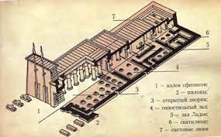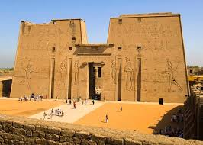
храм Хонсу в Карнаке
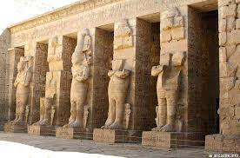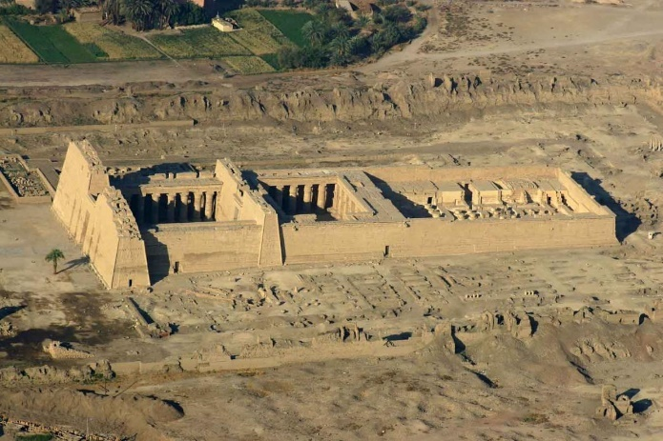
заупокійний храм з палацом у Медінет-Абу
Велике будівництво припинилося після смерті другого фараона XX династії, Рамсеса III, при якому все-таки був ще побудований храм Хонсу в Карнаке і монументальний заупокійний храм з палацом у Медінет-Абу, на заході Фів. Серед рельєфів цього храму особливо слід відзначити знамениту, повну стрімкого руху сцену полювання на диких биків , зазначену ще явним спадщиною амарнского реалізму. Надалі ж протягом довгих років не було ніяких великих будівель. Навіть гробниці царів різко зменшилися в розмірах. Панування жрецтва призвело до ще більшого посилення ідеалізації в фиванским мистецтві. Розписи гробниць вони стали зовсім стандартними, панівне місце остаточно зайняла релігійна тематика. Послаблення економіки призвело до погіршення становища художників; відомий ряд страйків майстрів некрополя, що не отримували належного їм постачання з спорожнілій скарбниці. Частина працівників некрополя була змушена здобувати собі засоби для існування участю в грабежах царських гробниць. Поступово зменшується персонал художніх майстерень, знижується професійний рівень пам'ятників. Все частіше зустрічаються тепер статуї грубої роботи, недбало зроблені розпису.

